2022年度
益阳市赫山区
赫山街道办事处部门决算

目录
第一部分 XX部门（单位）概况
一、部门职责
二、机构设置
第二部分 部门决算表
一、收入支出决算总表
二、收入决算表
三、支出决算表
四、财政拨款收入支出决算总表
五、一般公共预算财政拨款支出决算表
六、一般公共预算财政拨款基本支出决算明细表
七、政府性基金预算财政拨款收入支出决算表
八、国有资本经营预算财政拨款支出决算表
九、财政拨款“三公”经费支出决算表
第三部分 部门决算情况说明
一、收入支出决算总体情况说明
二、收入决算情况说明
三、支出决算情况说明
四、财政拨款收入支出决算总体情况说明
五、一般公共预算财政拨款支出决算情况说明
六、一般公共预算财政拨款基本支出决算情况说明
七、一般公共预算财政拨款三公经费支出决算情况说明
八、政府性基金预算收入支出决算情况
九、关于机关运行经费支出说明
十、一般性支出情况说明
十一、关于政府采购支出说明
十二、关于国有资产占用情况说明
十三、关于预算绩效情况的说明
第四部分 名词解释

第一部分

赫山街道办事处概况

部门职责
（一）制定和组织实施经济、科技和社会发展计划，制定产业结构调整方案，组织指导好各业生产，抓好招商引资和立项争资，促进经济发展。
（二）制定并组织实施和部署重点工程建设，地方道路建设及公共设施，水利设施的管理，负责土地、水等自然资源和生态环境的保护工作。
（三）负责本行政区域内的民政、计划生育、文化教育、卫生、体育等社会公益事业的综合性工作。
（四）加强街道财政的监督和管理，执行国家有关财经纪律和政策，做好税收协控联管和私房税收征管工作。
（五）抓好精神文明建设，丰富群众文化生活。
（六）完成上级政府交办的其他事项。
二、机构设置及决算单位构成
（一）机构设置情况
赫山街道办事处内设党政办公室、党建办公室、经济发展办公室、社会事务办公室、自然资源和生态环境办公室、社会治安和应急管理办公室、财政所等7个内设机构；下设社会事务综合服务中心、农业综合服务中心、党群和政务服务中心、退役军人服务站、综合行政执法大队等5个事业单位。
（二）决算单位构成
赫山街道办事处2022年部门决算汇总公开单位构成包括：赫山街道办事处本级，没有其他二级决算单位。

第二部分

部门决算表

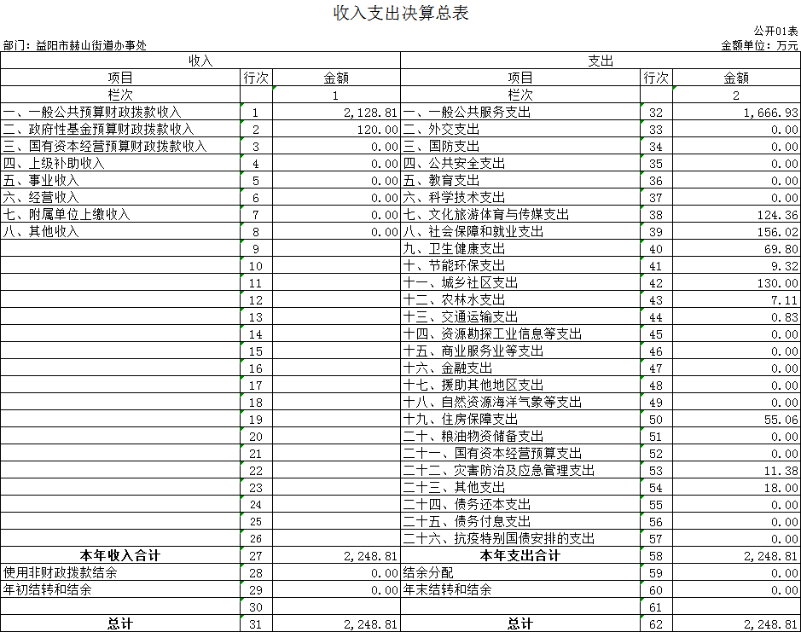

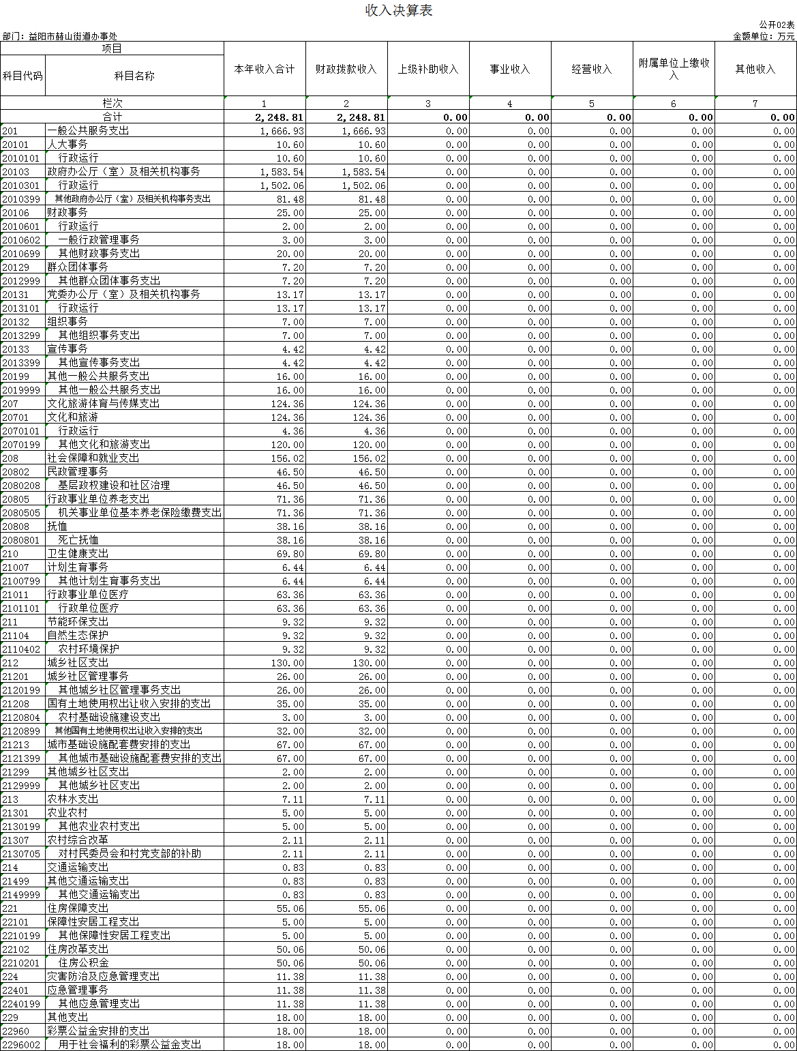

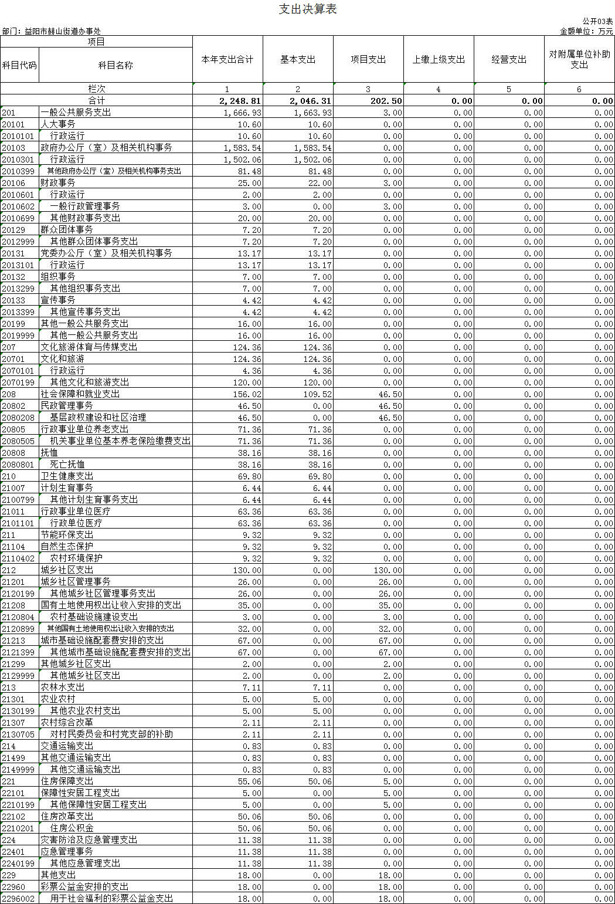

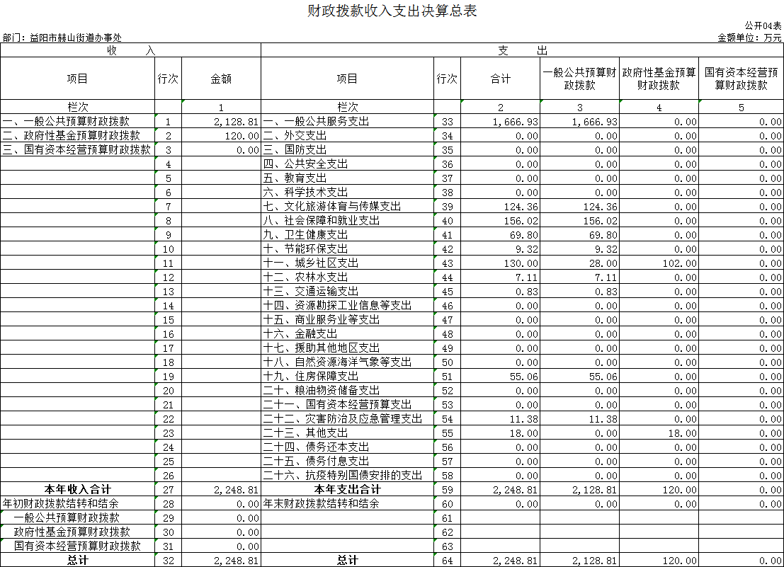

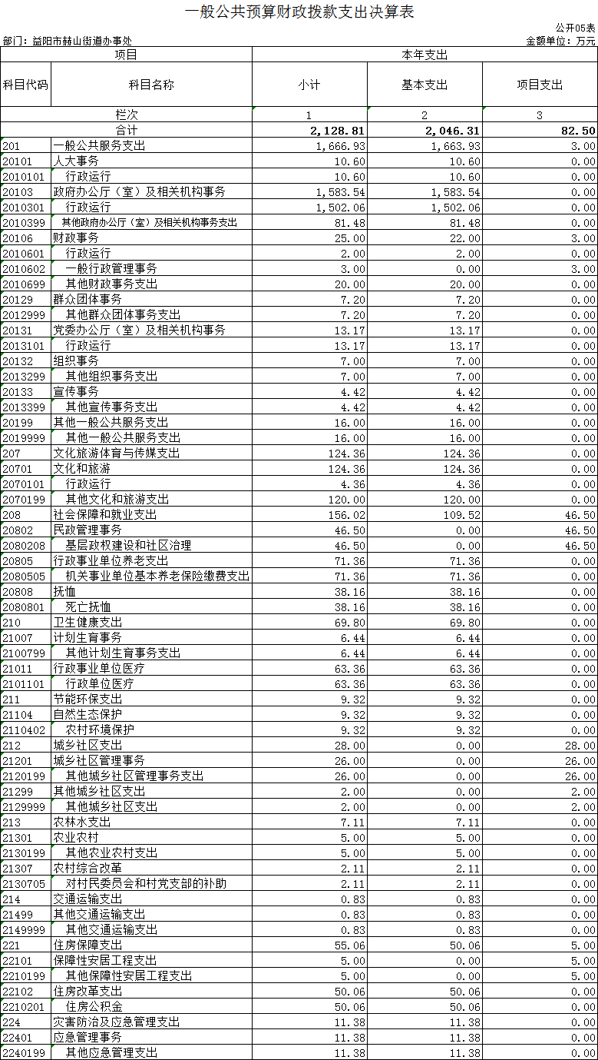
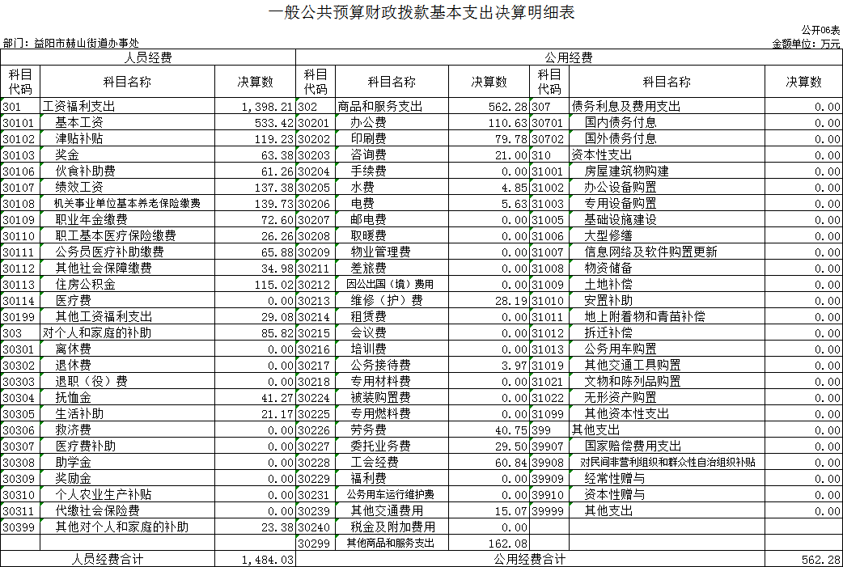

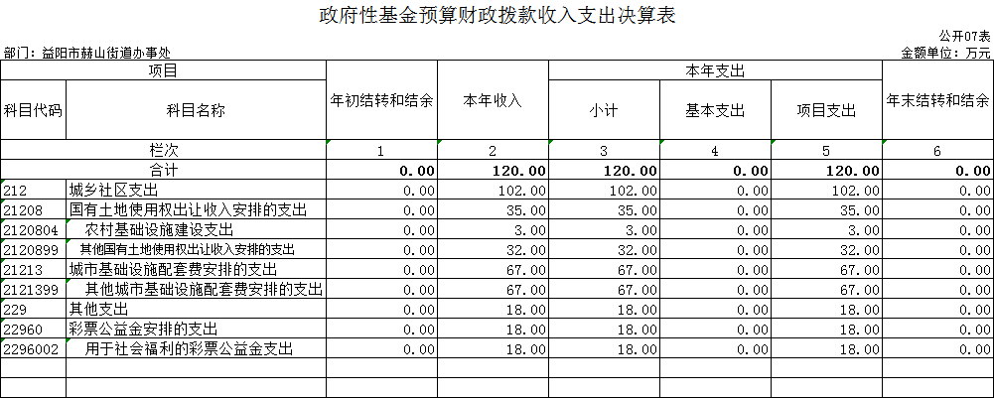

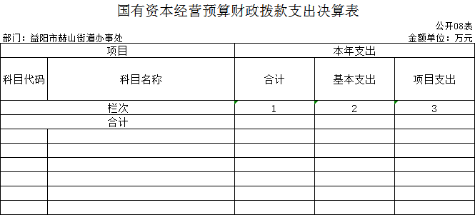
本年本单位无国有资本经营预算财政拨款支出，故本表无数据。

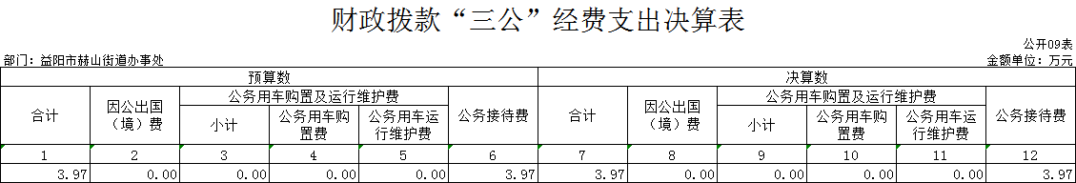

第三部分

2022年度部门决算情况说明

一、收入支出决算总体情况说明
2022年度收入总计2128.81万元，与上年相比，减少216.1万元，减少9.22%。支出总计2128.81万元，与上年相比，减少216.1万元，减少9.22%。收入和支出减少的主要原因是减少国卫复审、新冠肺炎及建党一百周年的支出。
二、收入决算情况说明
2022年度收入合计2248.81万元，其中：财政拨款收入2248.81万元，占100%。
三、支出决算情况说明
2022年度支出合计2248.84万元，其中：基本支出2046.31万元，占91%；项目支出202.5万元，占9%。
四、财政拨款收入支出决算总体情况说明
2022年度财政拨款收、支总计2248.84万元，与上年相比，减少216.1万元，减少9.22%，主要是因为减少国卫复审、新冠肺炎及建党一百周年的支出。
五、一般公共预算财政拨款支出决算情况说明
（一）财政拨款支出决算总体情况
2022年度财政拨款支出2128.81万元，占本年支出合计的94.67%，与上年相比，财政拨款支出增加274.5万元，增长14.8%，主要是因为增加对卷闸门厂破产改制的补偿及工作经费。
（二）财政拨款支出决算结构情况
2022年度财政拨款支出2128.81万元，主要用于以下方面：一般公共服务（类）支出1666.93万元，占78.3%；文化旅游体育与传媒支出（类）支出124.36万元，占5.84%;社会保障和就业支出（类）支出156.02万元，占7.33%;卫生健康支出（类）支出69.8万元，占3.28%;节能环保支出（类）支出9.32万元，占0.44%;城乡社区支出（类）支出28万元，占1.32%;农林水支出（类）支出7.11万元，占0.33%;交通运输支出（类）支出0.83万元，占0.04%;住房保障支出（类）支出55.06万元，占2.59%;灾害防治及应急管理支出（类）支出11.38万元，占0.53%。
（三）财政拨款支出决算具体情况
2022年度财政拨款支出年初预算数为1651.6万元，支出决算数为2128.81万元，完成年初预算的128.89%，其中：
1、一般公共服务支出（类）人大事务（款）行政运行（项）。
年初预算为14.5万元，支出决算为10.6万元，完成年初预算的73.1%，决算数小于年初预算数的主要原因是厉行节约，缩减开支。
2、一般公共服务支出（类）政府办公厅（室）及相关机构事务（款）行政运行（项）。
年初预算为1390.46万元，支出决算为1502.06万元，完成年初预算的113.89%，决算数大于年初预算数的主要原因是增加对卷闸门厂破产改制的补偿及工作经费。
3、一般公共服务支出（类）政府办公厅（室）及相关机构事务（款）其他政府办公厅（室）及相关机构事务支出（项）。
年初预算为0万元，支出决算为81.48万元，决算数大于年初预算数的主要原因是增加了街道年度经济工作会议的支出。
4、一般公共服务支出（类）财政事务（款）行政运行（项）。
年初预算为0万元，支出决算为2万元，决算数大于年初预算数的主要原因是增加财政所干部采购电脑的支出。
5、一般公共服务支出（类）财政事务（款）一般行政管理事务（项）。
年初预算为0万元，支出决算为3万元，决算数大于年初预算数的主要原因是增加财政所办公用品采购。
6、一般公共服务支出（类）财政事务（款）其他财政事务支出（项）。
年初预算为0万元，支出决算为20万元，决算数大于年初预算数的主要原因是增加了对基层社区财政的拨款。
7、一般公共服务支出（类）纪检监察事务（款）行政运行（纪检监察事务）（项）。
年初预算为0.53万元，支出决算为0万元，完成年初预算的0%，决算数小于年初预算数的主要原因是厉行节约，缩减开支。
8、一般公共服务支出（类）群众团体事务（款）其他群众团体事务支出（项）。
年初预算为0万元，支出决算为7.2万元，决算数大于年初预算数的主要原因是增加了对妇联、统战、政协部门的工作经费。
9、一般公共服务支出（类）党委办公厅（室）及相关机构事务（款）行政运行（项）。
年初预算为1.1万元，支出决算为13.17万元，完成年初预算的1197.27%，决算数大于年初预算数的主要原因是增加对社区两新支部的拨款。
10、一般公共服务支出（类）组织事务（款）其他组织事务支出（项）。
年初预算为0万元，支出决算为7万元，决算数大于年初预算数的主要原因是增加“七一”党日活动经费。
11、一般公共服务支出（类）宣传事务（款）其他宣传事务支出（项）。
年初预算为0万元，支出决算为4.42万元，决算数大于年初预算数的主要原因是增加街道及社区干部手机彩铃费。
12、一般公共服务（类）其他一般公共服务支出（款）其他一般公共服务支出（项）。
年初预算为0万元，支出决算为16万元，决算数大于年初预算数的主要原因是增加了建设职工之家的资金。
13、文化旅游体育与传媒支出（类）文化和旅游（款）行政运行（项）。
年初预算为0万元，支出决算为4.36万元，决算数大于年初预算数的主要原因是增加街道本级文化站建设的资金。
14、文化旅游体育与传媒支出（类）文化和旅游（款）其他文化和旅游支出（项）。
年初预算为0万元，支出决算为120万元，决算数大于年初预算数的主要原因是增加了对社区的创文奖励及各类宣传经费。
15、社会保障和就业支出（类）民政管理事务（款）基层政权建设和社区治理（项）。
年初预算为0万元，支出决算为46.5万元，决算数大于年初预算数的主要原因是增加了对社区临时救助专项资金。
16、社会保障和就业支出（类）行政事业单位养老支出（款）机关事业单位基本养老保险缴费支出（项）。
年初预算为72.72万元，支出决算为71.36万元，完成年初预算的98.13%，决算数小于年初预算数的主要原因是人员调出，社保费用减少。
17、社会保障和就业支出（类）抚恤（款）死亡抚恤（项）。
年初预算为0万元，支出决算为38.16万元，决算数大于年初预算数的主要原因是离休干部邬新山死亡。
18、卫生健康支出（类）计划生育事务（款）其他计划生育事务支出（项）。
年初预算为0万元，支出决算为6.44万元，决算数大于年初预算数的主要原因是增加对独生子女父母的奖励经费，增加退还计划生育保证金的经费。
19、卫生健康支出（类）行政事业单位医疗（款）行政单位医疗（项）。
年初预算为63.36万元，支出决算为63.36万元，决算数等于年初预算数的主要原因是严格执行预算。
20、节能环保支出（类）自然生态保护（款）农村环境保护（项）。
年初预算为0万元，支出决算为9.32万元，决算数大于年初预算数的主要原因是增加采购垃圾分类设施及工作经费。
21、城乡社区支出（类）城乡社区管理事务（款）其他城乡社区管理事务支出（项）。
年初预算为0万元，支出决算为26万元，决算数大于年初预算数的主要原因是增加了街道本级对下级社区的治理资金。
22、城乡社区支出（类）其他城乡社区支出（款）其他城乡社区支出（项）。
年初预算为0万元，支出决算为2万元，决算数大于年初预算数的主要原因是增加街道对银东社区文化汇演的拨款。
23、农林水支出（类）农业农村（款）其他农业农村支出（项）。
年初预算为0万元，支出决算为9.32万元，决算数大于年初预算数的主要原因是增加河湖保洁员的工资支出。
24、农林水支出（类）农村综合改革（款）对村民委员会和村党支部的补助（项）。
年初预算为56万元，支出决算为9.32万元，完成年初预算的3.77%，决算数小于年初预算数的主要原因是五个城中村社区已改制成功，减少对村改社社区的拨款。
25、交通运输支出（类）其他交通运输支出（款）其他交通运输支出（项）。
年初预算为0万元，支出决算为0.83万元，决算数大于年初预算数的主要原因是人员晋级调资，增加交通补助经费。
26、住房保障支出（类）保障性安居工程支出（款）其他保障性安居工程支出（项）。
年初预算为0万元，支出决算为5万元，决算数大于年初预算数的主要原因是增加街道庭院修缮费用。
27、住房保障支出（类）住房改革支出（款）住房公积金（项）。
年初预算为52.93万元，支出决算为50.06万元，完成年初预算的94.57%，决算数大于年初预算数的主要原因是人员调动，减少公积金经费。
28、灾害防治及应急管理支出（类）应急管理事务（款）其他应急管理支出（项）。
年初预算为0万元，支出决算为11.38万元，决算数大于年初预算数的主要原因是汛期对存在地质灾害隐患的小区居民的安置支出及工作经费。
六、一般公共预算财政拨款基本支出决算情况说明
2022年度财政拨款基本支出2046.31万元，其中：
人员经费1484.03万元，占基本支出的72.52%,主要包括基本工资、津贴补贴、奖金、伙食补助费、绩效工资、机关事业单位基本养老保险缴费、职业年金缴费、职工基本医疗保险缴费、公务员医疗补助缴费、其他社会保障缴费、住房公积金、医疗费、其他工资福利支出、离休费、退休费、抚恤金、生活补助、医疗费补助、奖励金、其他对个人和家庭的补助。
公用经费562.28万元，占基本支出的27.48%，主要包括办公费、印刷费、咨询费、手续费、水费、电费、邮电费、取暖费、物业管理费、差旅费、因公出国（境）费用、维修（护）费、租赁费、会议费、培训费、公务接待费、专用材料费、劳务费、委托业务费、工会经费、福利费、公务用车运行维护费、其他交通费用、税金及附加费用、其他商品和服务支出、办公设备购置、专用设备购置、信息网络及软件购置更新、公务用车购置、其他交通工具购置、文物和陈列品购置、无形资产购置、其他资本性支出、赠与。
七、财政拨款三公经费支出决算情况说明
（一）“三公”经费财政拨款支出决算总体情况说明
“三公”经费财政拨款支出预算为11.5万元，支出决算为3.97万元，完成预算的34.52%，其中：
因公出国（境）费支出预算为0万元，支出决算为0万元，与上年持平，2022年我部门未开展因公出国（境）活动。
公务接待费支出预算为11.5万元，支出决算为3.97万元，完成预算的34.52%，减少（增长）的主要原因是认真贯彻落实中央“八项规定”精神和厉行节约要求，从严控制“三公”经费开支，全年支出比上年有所压减。。
公务用车购置费支出预算为0万元，支出决算为0万元，与上年持平，2022年我部门未购置公务用车。
公务用车运行维护费支出预算为0万元，支出决算为0万元，与上年持平，2022年我部门无公务用车。
（二）“三公”经费财政拨款支出决算具体情况说明
2022年度“三公”经费财政拨款支出决算中，公务接待费支出决算3.97万元，占100%,因公出国（境）费支出决算0万元，占0%,公务用车购置费及运行维护费支出决算0万元，占0%。其中：
1、因公出国（境）费支出决算为0万元，全年安排因公出国（境）团组0个，累计0人次。
2、公务接待费支出决算为3.97万元，全年共接待来访团组25个、来宾1322人次，主要是与有关单位交流工作情况及接受相关部门检查指导工作发生的接待支出。
3、公务用车购置费及运行维护费支出决算为0万元，其中：公务用车购置费0万元。公务用车运行维护费0万元，截止2022年12月31日，我单位开支财政拨款的公务用车保有量为0辆。
八、政府性基金预算收入支出决算情况
2022年度政府性基金预算财政拨款收入120万元；年初结转和结余0万元；支出120万元，其中基本支出0万元，项目支出120万元；年末结转和结余0万元。具体情况如下：
1、城乡社区支出（类）国有土地使用权出让收入安排的支出（款）农村基础设施建设支出（项）。
年初预算为0万元，支出决算为3万元，决算数大于年初预算数的主要原因是增加对大丰社区农村小水源供水能力恢复工程的专项经费。
2、城乡社区支出（类）国有土地使用权出让收入安排的支出（款）其他国有土地使用权出让收入安排的支出（项）。
年初预算为0万元，支出决算为32万元，决算数大于年初预算数的主要原因是增加对兰溪渠、南干渠等水利渠道的维护费用。
3、城乡社区支出（类）城市基础设施配套费安排的支出（款）其他城市基础设施配套费安排的支出（项）。
年初预算为0万元，支出决算为67万元，决算数大于年初预算数的主要原因是增加对社区完善配套基础社区的拨款。
4其他支出（类）彩票公益金安排的支出（款）用于社会福利的彩票公益金支出（项）。
年初预算为0万元，支出决算为18万元，决算数大于年初预算数的主要原因是增加对梓山、东风岭、赫山社区的日间照料运营补贴的专项经费。
九、关于机关运行经费支出说明
本部门2022年度机关运行经费支出562.28万元，比上年决算数增加50.36 万元，增长9.84%。主要原因是增加街道职工之家建设、毛家塘海苑路两侧地坪建设、同心巷微笑围墙维护等项目支出。
十、一般性支出情况说明
2022年本部门开支会议费0万元；开支培训费0万元；未举办节庆、晚会、论坛、赛事活动。
十一、关于政府采购支出说明
本部门2022年度政府采购支出总额47.08万元，其中：政府采购货物支出47.08万元、政府采购工程支出0万元、政府采购服务支出0万元。授予中小企业合同金额47.08万元，占政府采购支出总额的100%，其中：授予小微企业合同金额15.64万元，占政府采购支出总额的33.22%。货物采购授予中小企业合同金额占货物支出金额的100%，工程采购授予中小企业合同金额占工程支出金额的0%，服务采购授予中小企业合同金额占服务支出金额的0%。
十二、关于国有资产占用情况说明
截至2022年12月31日，本部门公务车辆0辆，单位价值50万元以上通用设备0台（套），单位价值100万元以上通用设备0台（套）。
十三、关于2022年度预算绩效情况的说明
（一）部门整体支出绩效情况
2022年我街道部门整体支出情况良好，资金主要用于保机关基本运转、保基本民生、保工资等方面，严格按照国家政策执行，标准人员经费支出，严格落实津补贴政策，没有出现违规发放津补贴、实物现象。对于重点项目资金，做到了事前、事中、事后监管，取得了较好的经济效益和社会效益。居家养老项目及惠民项目经费切实发挥了资金的效益，惠农补贴资金通过“一卡通”系统足额准确及时地发放到了农户手中，人民群众的获得感、幸福感大大增强。
通过绩效评价，树立绩效意识、成本意识和责任意识，完善预算编制、执行、监督体系，提升绩效管理质量，提高财政资金使用效益，促进更好地履职尽责。
根据上级有关部门的要求，赫山街道办事处成立了绩效评价工作领导小组。领导小组由党工委书记任组长、办事处主任、党工委专职副书记任副组长、各站办所负责人任领导小组成员。领导小组采取实地察看、查阅财务资料等方式，做出了评价结论。
（二）存在的问题及原因分析
1、街道各部门之间的配合、协作不够准确，衔接不够及时，对预算绩效目标实施情况的监管存在漏洞。
2、由于各项工作开展实施的不确定性，各项新增、突发性工作的工作经费在年初预算中未作安排，需要在年中或者年末追加，导致某些支出功能科目及政府经济科目使用不够准确。
（三）下一步改进措施
1、加强街道各部门之间的衔接与配合，提高街道各部门对绩效评价工作的重视程度。
2、科学设置预算绩效指标，合理安排经费和各项资金，保证各预算绩效指标的顺利实施。

第四部分

名词解释

- 财政拨款收入：指本级财政当年拨付的资金。
- 上年结转和结余：指以前年度尚未完成、结转到本年按有关规定继续使用的资金。
- 年末结转和结余资金：指本年度或以前年度预算安排、因客观条件发生变化无法按原计划实施，需要延迟到以后年度按有关规定继续使用的资金。
- 基本支出：指保障机构正常运转、完成支日常工作任务而发生的人员支出和公用支出。
- 项目支出：指在基本支出之外为完成特定行政任务和事业发展目标所发生的支出。
- “三公”经费：指用财政拨款安排的因公出国（境）费、公务用车购置及运行费和公务接待费。
- 政府采购 ：是指国家各级政府为从事日常的政务活动或为了满足公共服务的目的，利用国家财政性资金和政府借款购买货物、工程和服务的行为。
- 机关运行经费：指为保障行政单位（包括参照公务员法管理的事业单位）运行用于购买货物和服务的各项资金，包括办公及印刷费、邮电费、差旅费、会议费、福利费、日常维修费、专用材料及一般设备购置费、办公用房水电费、办公用房取暖费、 办公用房物业管理费、 公务用车运行维护费以及其他费用。
- 一般公共服务支出（类）组织事务（款）行政运行（项）：反映行政单位（包含实行公务员管理的事业单位）的基本支出。
- 一般公共服务支出（类）组织事务（款）机关服务（项）：反映为行政单位（包含实行公务员管理的事业单位）提供后勤服务的各类后勤服务中心、医务室等附属事业单位的支出。其他事业单位的支出，凡单独设置了项级科目的，在单独设置的项级科目中反映。未单独设项级科目的，在“其他” 项级科目中反映。
- 一般公共服务支出（类）组织事务（款）其他组织事务支出（项）：反映除上述项目以外其他用于中国共产党组织部门的事务支出。
- “卫生健康支出（类）公共卫生（款）突发公共卫生事件应急处理（项）”：反映用于突发公共卫生时间应急处理的支出。
- “农林水支出（类）农业农村（款）行政运行（项）”：反映行政单位（包括实行公务员管理的事业单位）的基本支出。
- “农林水支出（类）农村综合改革（款）对村民委员会和村党支部的补助（项）”：反映农村税费改革后对村级公益事业建设的补助支出。

